แบบฝึกหัดบทที่ 7

ส่วนที่ 1
  - 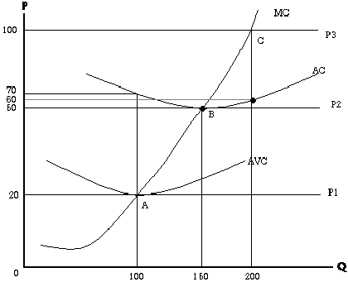จงเติมข้อมูลให้ครบถ้วนโดยใช้รูปที่กำหนดให้

- ณ ระดับราคา__________บาท ผู้ผลิตจะได้รับกำไรเกินปกติ
โดยเขาจะผลิตสินค้าจำนวน__________หน่วย ได้กำไร/หน่วย__________บาท
กำไรทั้งหมด__________บาท
- ปริมาณการผลิต__________ หน่วย ที่จะทำให้ผู้ผลิตได้รับกำไรปกติ(Normal profit)
- ณ ระดับราคา 20 บาท ผลผลิต 100 หน่วย จะมีต้นทุนคงที่เท่ากับ__________บาท
ผู้ผลิตจะ(กำไร,ขาดทุน)__________เป็นเงิน__________บาท
- จุดคุ้มทุนคือ__________จุดยุติการผลิตคือ__________

